Термометр. Виды. Устройство. Работа. Применение. Особенности.

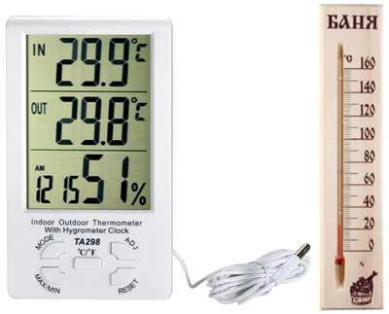 | Термометр – это прибор, предназначенный для измерения температуры жидкостной, газообразной или твердой среды. Изобретателем первого устройства для измерения температуры является Галилео Галилей. Название прибора с греческого языка переводится как «измерять тепло». Первый прототип Галилея существенно отличался от современных.
В более привычном виде устройство появилось спустя более чем через 200 лет, когда за изучение данного вопроса взялся шведский физик Цельсий. Он разработал систему измерения температуры, разделив термометр на шкалу от 0 до 100. В честь физика уровень температуры измеряются в градусах Цельсия.

Разновидности по принципу действия

Хотя с момента изобретения первых термометров прошло уже более через 400 лет, эти устройства до сих пор продолжают совершенствоваться. В связи с этим появляются все новые устройства, основанные на ранее не применяемых принципах действия.

Сейчас актуальными являются 5 разновидностей термометров:
- Жидкостные.
- Газовые.
- Механические.
- Электрические.
- Инфракрасные.

1.Жидкостные

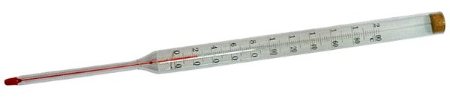
Термометры относятся к самым первым приборам. Они работают на принципе расширения жидкостей при изменении температуры. Когда жидкость нагревается – она расширяется, а когда охлаждается, то сжимается. Само устройство состоит из очень тонкой стеклянной колбы, заполненной жидким веществом. Колба прикладывается к вертикальной шкале, выполненной в виде линейки. Температура измеряемой среды равна делению на шкале, на которое указывает уровень жидкости в колбе. Эти устройства являются очень точными. Их погрешность редко составляет более 0,1 градуса. В различном исполнении жидкостные приборы способны измерять температуру до +600 градусов. Их недостаток в том, что при падении колба может разбиться.

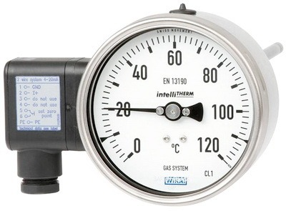
2.Газовые
Работают точно так же, как и жидкостные, только их колбы заполняются инертным газом. Благодаря тому, что в качестве наполнителя используется газ, увеличивается диапазон измерения. Такой термометр может показывать максимальную температуру в пределах от +271 до +1000 градусов. Данные приборы обычно применяются для снятия показания температуры различных горячих веществ.

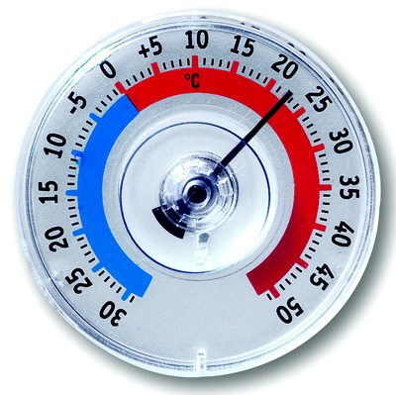
3.Механические

Термометр работает по принципу деформации металлической спирали. Такие приборы оснащаются стрелкой. Они внешне немного напоминают стрелочные часы. Подобные устройства используется на панели приборов автомобилей и различной спецтехнике. Главное достоинство механических термометров в их прочности. Они не боятся встряски или ударов, как модели из стекла.

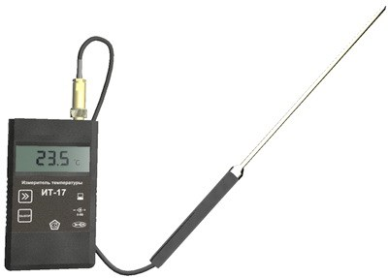
4. Электрические
Приборы работают по физическому принципу изменения уровня сопротивления проводника при различных температурах. Чем горячее металл, тем его сопротивляемость при передаче электрического тока выше. Диапазон чувствительности электротермометров зависит от металла, который использован в качестве проводника. Для меди он составляет от -50 до +180 градусов. Более дорогие модели на платине могут указывать на температуру от -200 до +750 градусов. Такие приборы применяются как датчики температуры на производстве и в лабораториях.

5.Инфракрасные
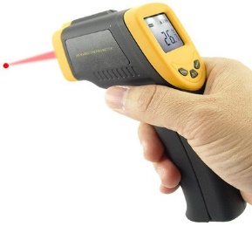
Термометр, или пирометр, является одним из самых недавних изобретений. Они имеют верхний диапазон измерения от +100 до +3000 градусов. В отличие от предыдущих разновидностей термометров, они снимают показания без непосредственного контакта с измеряемым веществом. Прибор посылает инфракрасный луч на измеряемую поверхность, и на небольшом экране отображает ее температуру. При этом точность может отличаться на несколько градусов. Подобные устройства применяются для измерения уровня нагрева металлических заготовок, которые находятся в горне, корпуса двигателя и пр. Инфракрасные термометры способны показать температуры открытого пламени. Подобные устройства применяются еще в десятках различных сфер.

Разновидности по предназначению

Термометры можно классифицировать на несколько групп:
- Медицинские.
- Бытовые для воздуха.
- Кухонные.
- Промышленные.

Медицинский термометр
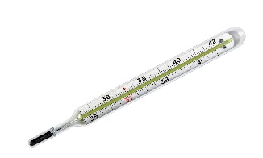
Медицинские термометры обычно называют градусники. Они имеют низкий диапазон измерения. Это связано с тем, что температура тела живого человека не может составлять ниже +29,5 и выше +42 градусов.

Бытовые для воздуха
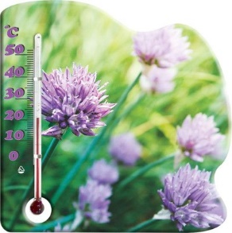
Для измерения температуры воздуха на улице или в помещении применяются бытовые термометры. Они, как правило, выполнены в стеклянном варианте и заполнены спиртом или ртутью. Обычно диапазон их измерения в уличном исполнении составляет от -50 до +50 градусов, а в комнатном от 0 до +50 градусов. Подобные приборы часто можно встретить в виде украшений для интерьера или магнита на холодильник.

Кухонные
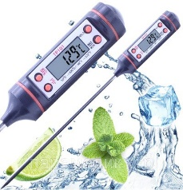
Кухонные термометры предназначены для измерения температуры различных блюд и ингредиентов. Они могут быть механическими, электрическими или жидкостными. Их применяют в тех случаях, когда необходимо строго контролировать температуру по рецепту, к примеру, при приготовлении карамели. Обычно подобные устройства идут в комплекте с герметичным тубусом для хранения.

Промышленные
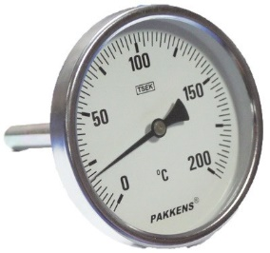
Промышленные термометры предназначены для измерения температуры в различных системах. Обычно они представляют собой приборы механического типа со стрелкой. Их можно увидеть в магистралях водяного и газового снабжения. Промышленные модели бывают электрические, инфракрасные, механические и пр. Они имеют самое большое разнообразие форм, размеров и диапазонов измерения.

В зависимости от исполнения медицинские градусники бывают:
- Стеклянные.
- Цифровые.
- Соска.
- Инфракрасный ушной.
- Инфракрасный лобный.

Стеклянные термометры являются первыми, которые начали применять для медицинских целей. Данные устройства универсальны. Обычно их колбы заполняются спиртом. Раньше для таких целей использовалась ртуть. Подобные устройства имеют один большой недостаток, а именно необходимость длительного ожидания для отображения реальной температуры тела (не менее 5 минут).
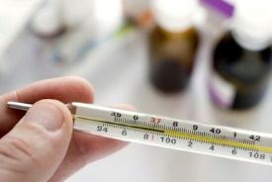

Цифровые термометры имеют небольшой экран, на который выводится температура тела. Они способны показать точные данные спустя 30-60 секунд с момента начала измерения. Когда градусник получает конечную температуру, он создает звуковой сигнал, после которого его можно снимать. Данные приборы могут работать с погрешностью, если не очень плотно прилегают к телу. Существуют дешевые модели электронных термометров, которые снимают показания не менее долго, чем стеклянные. При этом они не создают звуковой сигнал об окончании измерения.
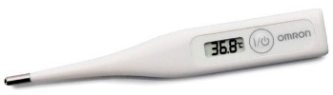
Термометры-соски сделаны специально для маленьких детей. Устройство представляет собой соску-пустышку, которая вставляется в рот младенца. Обычно такие модели после завершения измерения подают музыкальный сигнал. Точность устройств составляет 0,1 градуса. В том случае если малыш начинает дышать через рот или плакать, отклонение от реальной температуры может быть существенным. Продолжительность измерения составляет 3-5 минут.
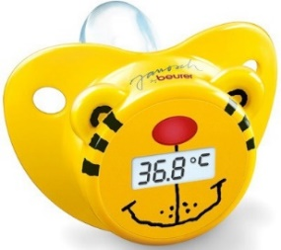

Инфракрасный ушной термометр считывает температуру из барабанной перепонки. Такое устройство способно снять измерения всего за 2-4 секунды. Оно также оснащается цифровым дисплеем и работает на батарейках. Данное устройство имеет подсветку для облегчения введения в ушной проход. Приборы подходят для измерения температуры у детей старше 3 лет и взрослых, поскольку у младенцев слишком тонкий ушной канал, в который наконечник термометра не проходит.
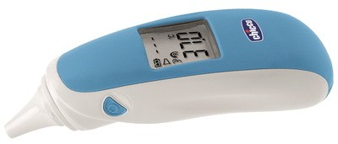
Инфракрасные лобные термометры просто прикладываются ко лбу. Они работают по такому же принципу, как и ушные. Одно из преимуществ таких устройств в том, что они могут действовать и бесконтактно на расстоянии 2,5 см от кожи. Таким образом, с их помощью можно измерить температуру тела ребенка не разбудив его. Скорость работы лобных термометров составляет несколько секунд.

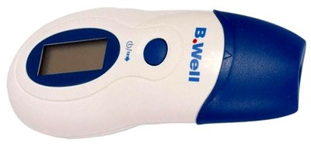
Источник: https://tehpribory.ru/glavnaia/pribory/termometr.html

